Ao(À) Sr.(a) [nome completo da testemunha]
Assunto: Intimação para comparecimento à audiência presencial

Processo nº [0000000-00.0000.0.00.0000]
João dos Santos x Banco ABC
Prezado(a) Senhor(a),
Na qualidade de advogado(a) da parte [autor/réu], e conforme o artigo 455 do Código de Processo Civil, notifico Vossa Senhoria para comparecer, na qualidade de testemunha, à audiência de instrução e julgamento designada nos autos do processo em referência.
A audiência será realizada de forma presencial, na sede da Subseção da Justiça Federal de Niterói, na seguinte data e horário:
Data: 07/06/2025
Horário: 15:45
Endereço: R. Cel. Gomes Machado, 73/75 - Centro, Niterói – RJ*
Telefone: 21 3218-0005
- Chegue com antecedência mínima de 30 minutos, para localizar a sala e evitar imprevistos.
- Leve documento de identificação oficial com foto (RG, CNH ou equivalente).
- Utilize traje adequado: proibido bermuda, chinelo, camiseta regata, saias curtas, decotes acentuados ou tops.
- Mantenha o celular desligado ou no modo silencioso durante toda a audiência.
- Aguarde ser chamado pelo servidor ou magistrado, evitando conversas em voz alta nos corredores.
- Se estiver em horário de trabalho, apresente esta intimação ao empregador, que deverá possibilitar sua liberação para comparecimento.
Importante: o não comparecimento injustificado poderá acarretar a condução coercitiva, a aplicação de multa e demais sanções legais cabíveis, nos termos do artigo 455, § 5º, do CPC.
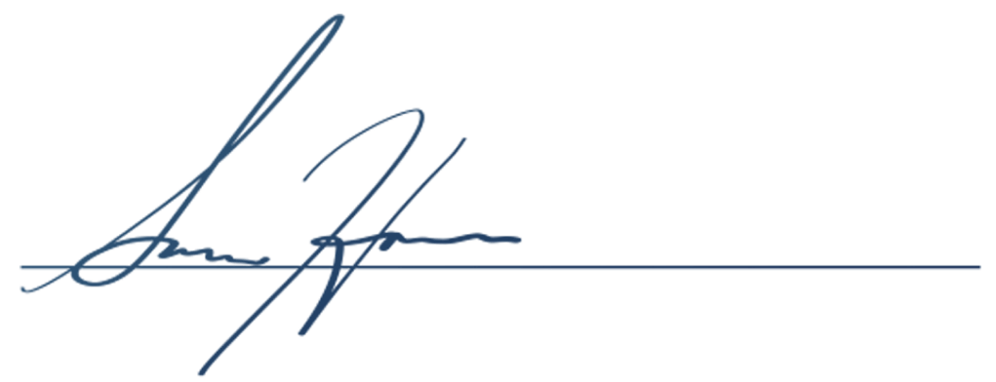
Certo de sua colaboração com a Justiça, coloco-me à disposição para eventuais esclarecimentos
Atenciosamente,

João Fontes  OAB/RJ 123-45X | contato@joaofontes.com.br
 | www.joaofontes.com.br
 | (21) 98124-123X
Como chegar?
Opção 1: A pé, a partir das barcas. Caminhada de 5 minutos.
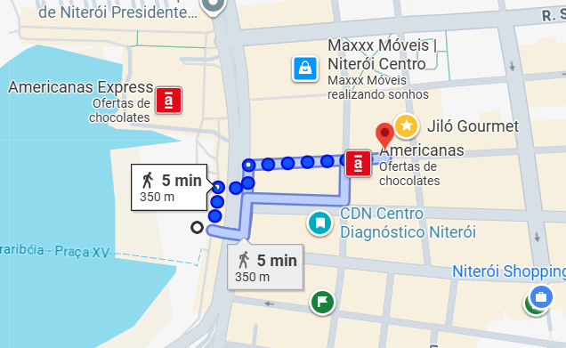
Opção 2: A pé, a partir do terminal rodoviário João Goulart. Caminhada de 14 minutos.
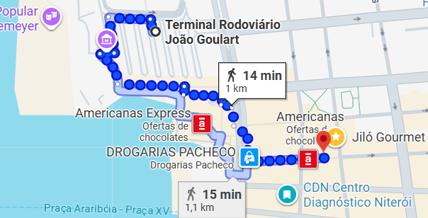
Opção 3: linhas que param na Avenida Amaral Peixoto: 46, 38, 55, 37, 97
(pedir ao motorista para parar no último ponto da rua)
